Республика Северная Осетия – Алания
Министерство образования и науки
Государственное общеобразовательное учреждение
средняя общеобразовательная школа № 47 г. Владикавказа

ДОКЛАД
«Я только учусь быть хорошей хозяйкой»

Выполнила уч-ца 6 б кл
Кертанова Этна

2018 г.

Санитария и гигиена во время
приготовления пищи

Меры необходимые для поддержания чистоты
Все, что человек получает в сыром виде, надо очень тщательно мыть и прополаскивать кипяченой водой.
Все изделия и блюда из мяса, и особенно из рыбы, во избежание заражения глистами, следует хорошо проваривать и прожаривать до полной готовности
Помещение кухни, где приготавливают пищу, следует ежедневно систематически, тщательно убирать, принимая меры против мух, тараканов, мышей и крыс, которые являются переносчиками грязи, а, следовательно, и инфекции.
Все отходы сразу складывать в ведро с крышкой и выносить их ежедневно, после этого ведро мыть с мылом и содой.
Всю посуду следует сразу же после употребления промывать с помощью мочалки или щетки в тазу горячей водой, добавляя к ней соду, горчицу, мыло или другие моющие средства. Ополаскивать следует в чистой горячей воде, после чего обдавать кипятком и просушивать.
Лицо, приготавливающее пищу, должно соблюдать все правила личной гигиены: чистоту рук, одежды и прочее.
Салфетки, полотенца, употребляемые на кухне, следует менять почаще, так, чтобы они всегда были сухими и чистыми.
Есть продукты длительного хранения
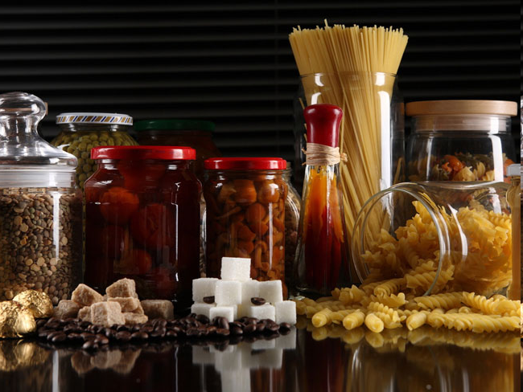

и
продукты, которые имеют срок хранения
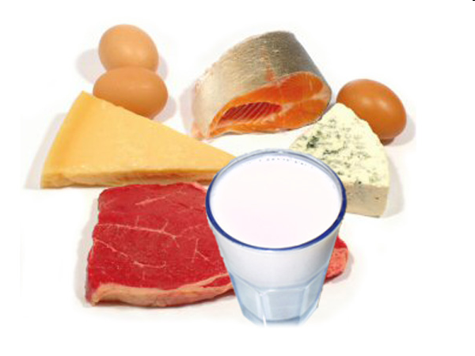

Правила хранения продуктов
- Нельзя употреблять в пищу несвежие продукты
- Мясо, рыбу, молоко, сметану, масло, творог и другие скоропортящиеся продукты надо хранить в холодильнике.
- Все продукты имеют свой срок хранения, например: сметана и творог детский храним только 36 часов, салаты с майонезом – 12 часов, гарниры – 18 часов, пирожное «Картошка» - 36 часов.
- Сырые продукты хранят отдельно.
- Перед загрузкой в холодильник все продукты заворачивают в пищевую пленку.
- Готовые продукты в холодильник помещают остывшими в стеклянной, фаянсовой или эмалированной посуде. Холодильник содержат в чистоте.
- Открытые консервы не хранят в жестяных банка

Правила безопасности
- Не используйте посуду с прогнувшимся дном;
- Не доливайте жидкость до края на 4 -5 см;
- Снимайте крышку движением от себя.
- Продукты в кипящую жидкость засыпайте осторожно.
- Пользуйтесь прихватками.
- Пользуйтесь ножом осторожно, передавайте его ручкой вперед, лезвием от себя.
- При работе мясорубкой проталкивайте продукт пестиком

Кухонная посуда
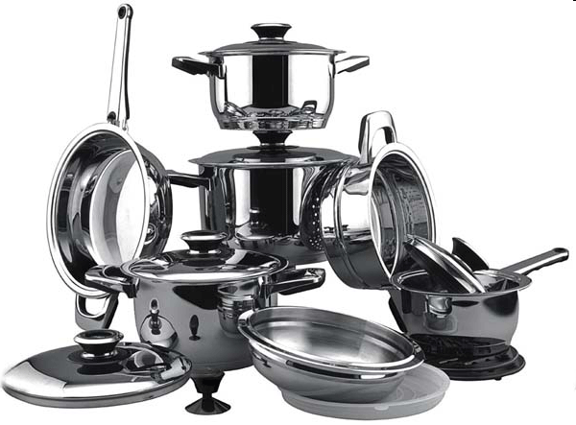
Столовая посуда
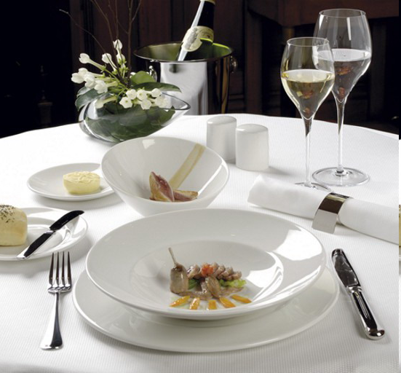
Правила ухода за посудой
- Мыть сразу после использования. Пригоревшую пищу нельзя соскабливать.
- Перед мытьем посуду сортируют: чашки, стаканы, тарелки и т. д.
- Моют безопасным моющим средством для посуды.
- Сначала моют чайную, потом столовую посуду, а затем – кухонную.

Как ухаживать за кухней
- Уборку помещения проводить ежедневно влажным способом.
- Пищевые отходы выносить 1 раз в сутки.
- Ежедневно менять кухонные полотенца.
- Содержать в чистоте холодильник, микроволновую печь, плиту.
- Часто менять губки для мытья посуды.

Используемая литература:
- «Технология. Обслуживающий труд. 6 класс» под редакцией О. А. Кожиной, изд. Дрофа, 2016.
- Советы по эффективной и быстрой уборке: Женский...

domovenokdom.ru›Домашний очаг›
- Уборка дома советы

serviceyard.net›uborka/uborka-doma-sovetyi.html

- «Санитария и гигиена при приготовлении пищи»

pandia.ru›text/80/358/11303.php

